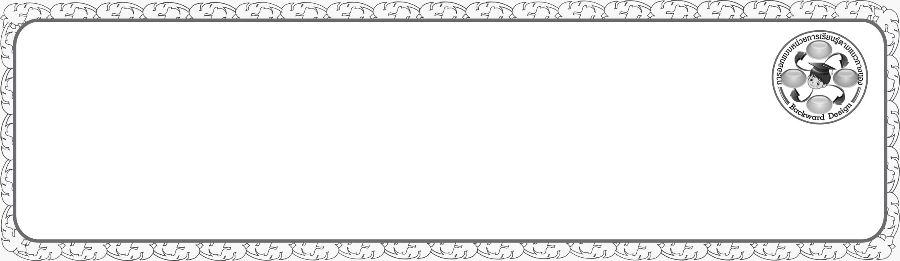
การออกแบบหน่วยการเรียนรู้ตามแนวทางของ Backward Design
หน่วยการเรียนรู้ที่ ๘ เรื่อง เพลงพื้นบ้าน
รหัส-ชื่อรายวิชา ท ๑๔๑   กลุ่มสาระการเรียนรู้ภาษาไทย
ชั้นประถมศึกษาปีที่ ๔ ภาคเรียนที่ ๑ เวลาเรียน ๔ ชั่วโมง
ผู้สอน ............................................................. โรงเรียน .................................................

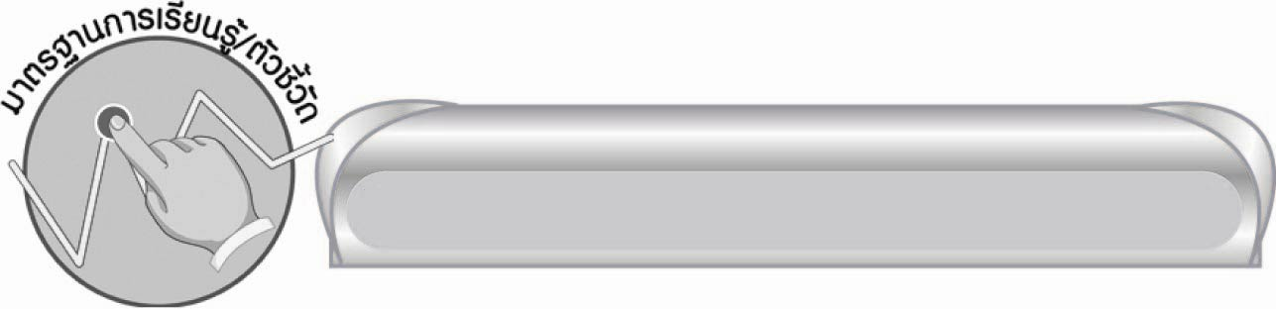

มาตรฐานการเรียนรู้/ตัวชี้วัด

มาตรฐานการเรียนรู้
มาตรฐาน ท ๕.๑ เข้าใจและแสดงความคิดเห็น วิจารณ์วรรณคดีและวรรณกรรมไทย
อย่างเห็นคุณค่าและนำมาประยุกต์ใช้ในชีวิตจริง
ตัวชี้วัด
ท ๕.๑ ป. ๔/๓ ร้องเพลงพื้นบ้าน
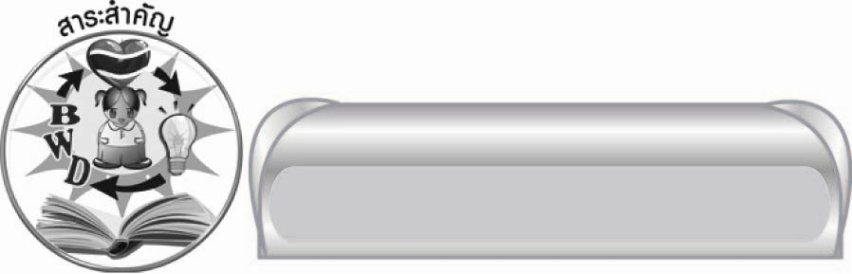

สาระสำคัญ

เพลงพื้นบ้านเป็นภูมิปัญญาท้องถิ่นที่มีคุณค่าด้านภาษาและสังคม แสดงให้เห็นถึงขนบธรรมเนียมประเพณี วัฒนธรรม ซึ่งควรอนุรักษ์และสืบทอดต่อไป

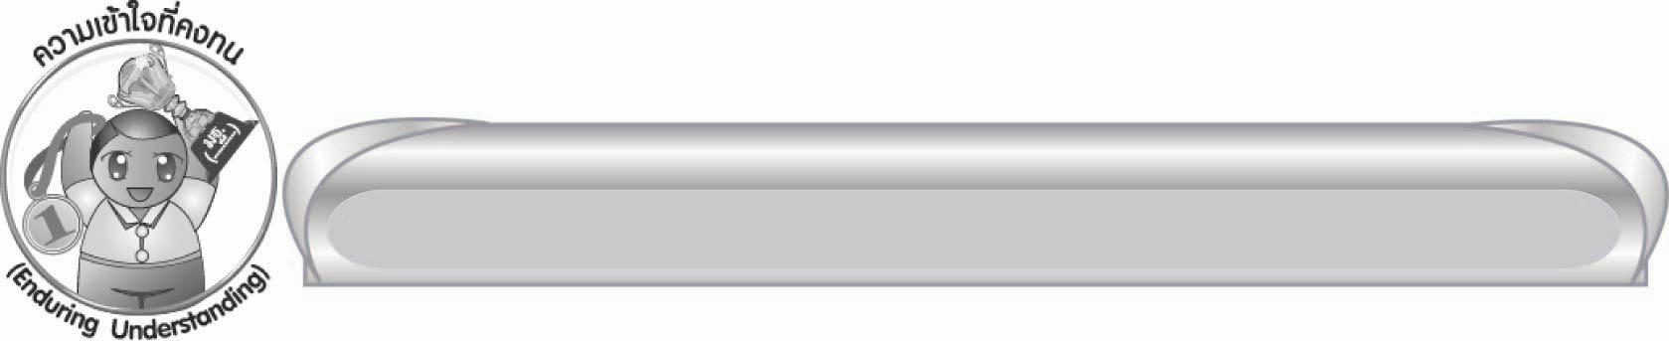
ความเข้าใจที่คงทน (Enduring Understanding)

นักเรียนสามารถสรุปได้ว่า เพลงพื้นบ้านเป็นภูมิปัญญาท้องถิ่นที่มีคุณค่าด้านภาษาและสังคม แสดงให้เห็นถึงขนบธรรมเนียมประเพณี วัฒนธรรม ซึ่งควรอนุรักษ์และสืบทอดต่อไป

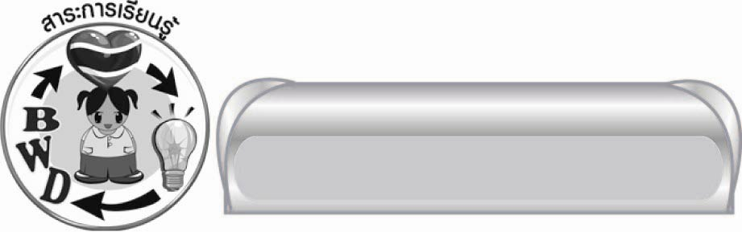
สาระการเรียนรู้

เพลงพื้นบ้าน


สมรรถนะสำคัญของผู้เรียน
๑. ความสามารถในการสื่อสาร
๏ ทักษะการอ่าน
๏ ทักษะการเขียน
๏ ทักษะการฟัง การดู และการพูด
๒. ความสามารถในการคิด
๏ การให้เหตุผล
๏ การวิเคราะห์
๏ การสังเคราะห์
๏ การจัดระบบความคิดเป็นแผนภาพ
๏ การประยุกต์/การปรับปรุง
๏ การสรุปความรู้
๏ การประเมินค่า
๓. ความสามารถในการแก้ปัญหา
๔. ความสามารถในการใช้ทักษะชีวิต


คุณลักษณะอันพึงประสงค์
รักความเป็นไทย
ตัวชี้วัดที่ ๗.๓ อนุรักษ์และสืบทอดภูมิปัญญาไทย

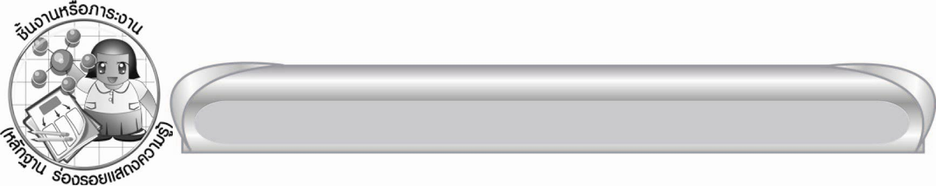
ชิ้นงานหรือภาระงาน (หลักฐาน ร่องรอยแสดงความรู้)

๑. การออกแบบเสื้อผ้าเครื่องแต่งกาย ประกอบการแสดงเพลงพวงมาลัย
๒. ชิ้นงานเรื่อง การร้องเพลงพื้นบ้าน
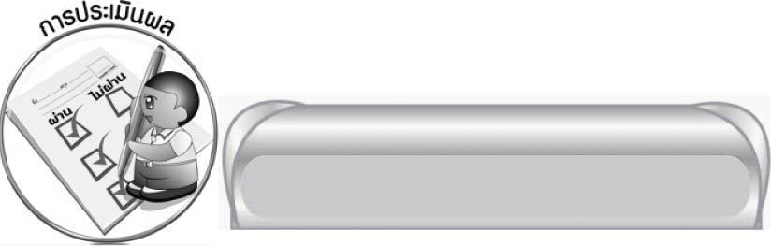

การประเมินผล

การประเมินผลตัวชี้วัด
เรื่อง การร้องเพลงพื้นบ้าน

ระดับคะแนน  เกณฑ์การประเมิน | ๔ | ๓ | ๒ | ๑
การร้องเพลงพื้นบ้าน | ร้องเพลงพื้นบ้านในท้องถิ่นของตนด้วยความตั้งใจ ร้องได้  เป็นธรรมชาติ  รู้ข้อมูล  เกี่ยวกับเพลง  และบอกเหตุผล  ที่ชอบได้  น่าประทับใจ | ร้องเพลงพื้นบ้านในท้องถิ่นของตนด้วยความตั้งใจ  รู้ข้อมูล  เกี่ยวกับเพลง และบอกเหตุผล  ที่ชอบได้ดี | ร้องเพลงพื้นบ้านในท้องถิ่นของตนด้วยความตั้งใจ  รู้ข้อมูลเกี่ยวกับเพลงและบอกเหตุผลที่ชอบได้ | ร้องเพลงพื้นบ้านในท้องถิ่น  ของตนได้  รู้ข้อมูล  เกี่ยวกับเพลง  แต่ไม่สามารถอธิบายเหตุผล  ที่ชอบได้

การประเมินผลคุณลักษณะอันพึงประสงค์
รักความเป็นไทย
ตัวชี้วัดที่ ๗.๓ อนุรักษ์และสืบทอดภูมิปัญญาไทย
พฤติกรรมบ่งชี้ | ดีเยี่ยม (๓) | ดี (๒) | ผ่าน (๑) | ไม่ผ่าน (๐)
๗.๓.๑ นำภูมิปัญญา-ไทยมาใช้ให้เหมาะสมในวิถีชีวิต  ๗.๓.๒ ร่วมกิจกรรมที่เกี่ยวข้องกับภูมิปัญญา-ไทย  ๗.๓.๓ แนะนำ มีส่วนร่วมในการสืบทอดภูมิปัญญา-ไทย | บอกชื่อภูมิปัญญา-ไทยในท้องถิ่น  เข้าร่วมและชักชวนคนในครอบครัว เพื่อน และบุคคล  อื่น ๆ เข้าร่วมกิจกรรมที่เกี่ยวข้องกับภูมิปัญญาไทย  ใช้ภูมิปัญญาไทย  ในชีวิตประจำวัน | บอกชื่อภูมิ-  ปัญญาไทยที่ใช้  ในท้องถิ่น เข้าร่วมและชักชวนคน  ในครอบครัวหรือเพื่อนเข้าร่วมกิจกรรมที่เกี่ยวข้องกับภูมิปัญญาไทย | บอกชื่อภูมิปัญญา-ไทยที่ใช้ในท้องถิ่นเข้าร่วมกิจกรรมที่เกี่ยวข้องกับ  ภูมิปัญญาไทย | ไม่สนใจภูมิปัญญา-ไทย

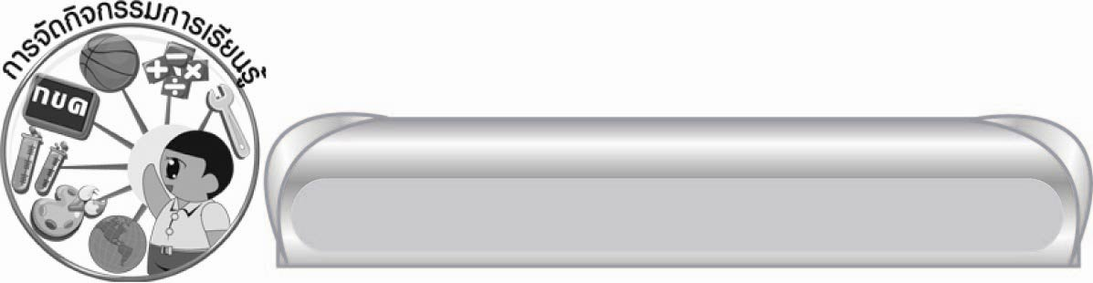
การจัดกิจกรรมการเรียนรู้

๑. ให้นักเรียนร้องเพลงพื้นบ้านที่ครูเตรียมมาให้ จากนั้นเล่าประสบการณ์เกี่ยวกับการร้องและการฟังเพลงพื้นบ้าน แล้วร่วมกันบอกลักษณะของเพลงพื้นบ้าน
๒. ครูอธิบายเกี่ยวกับลักษณะของเพลงพื้นบ้านให้นักเรียนฟัง
๓. ครูนำตัวอย่างเพลงพื้นบ้านของภาคต่าง ๆ มาเปิดให้นักเรียนฟังแล้วร่วมกันฝึกร้อง
๔. ให้นักเรียนแบ่งกลุ่มอภิปรายเกี่ยวกับลักษณะของเพลงพื้นบ้านในแต่ละภาค แล้วออกมานำเสนอผลงานหน้าชั้นเรียน
๕. ให้นักเรียนรวบรวมเพลงพื้นบ้านของแต่ละภาคเป็นแผนภาพความคิด
๖. ครูนำเพลงพื้นบ้านในท้องถิ่นมาเปิดให้นักเรียน แล้วสนทนาเกี่ยวกับเนื้อหาในเพลง
๗. ให้นักเรียนหาความหมายของคำศัพท์ยาก
๘. ให้นักเรียนฝึกร้องตามทำนองอย่างถูกต้องและคล่องแคล่ว
๙. ให้นักเรียนออกแบบเสื้อผ้าเครื่องแต่งกายประกอบการร้องเพลงพื้นบ้าน ระบายสี
ให้สวยงาม แล้วนำเสนอผลงานหน้าชั้นเรียน
๑๐. ให้นักเรียนแบ่งกลุ่มฝึกร้องเพลงพื้นบ้าน แล้วออกมาร้องหน้าชั้นเรียน ให้เพื่อนประเมินผลงาน
๑๑. ให้นักเรียนทำชิ้นงานที่ ๑๘ เรื่อง การร้องเพลงพื้นบ้าน ครูนัดหมายเวลาให้นักเรียนได้นำเสนอผลงานร่วมกัน และประเมินนักเรียนเป็นรายบุคคล
๑๒. ให้นักเรียนและครูร่วมกันสรุปความรู้ ดังนี้
๏ เพลงพื้นบ้านเป็นภูมิปัญญาท้องถิ่นที่มีคุณค่าด้านภาษาและสังคม แสดงให้เห็นถึงขนบธรรมเนียมประเพณี วัฒนธรรม ซึ่งควรอนุรักษ์และสืบทอดต่อไป
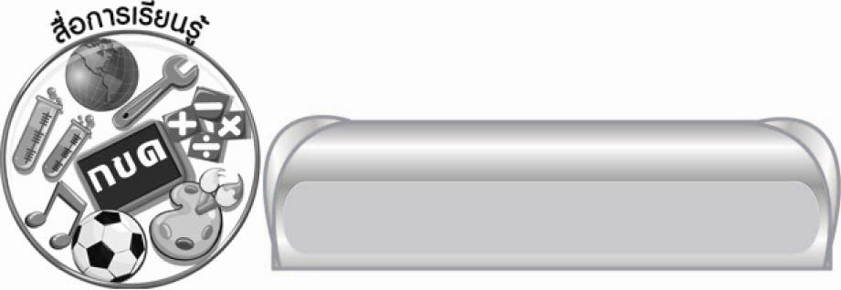

สื่อการเรียนรู้

๑. เพลงพื้นบ้านของแต่ละภาค
๒. แถบบันทึกเสียง

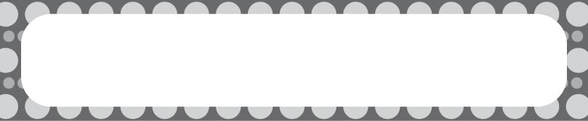
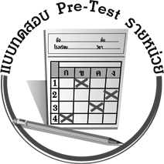
แบบทดสอบก่อนเรียน (Pre-Test)
ได้__________คะแนน
คะแนนเต็ม ๑๐ คะแนน

ชื่อ ____________ นามสกุล ______________ เลขที่ _____ ชั้น _____
ให้นักเรียนเลือกข้อความในกรอบเติมในช่องว่างให้ตรงกับเนื้อเพลงพื้นบ้านที่ถูกต้อง

ลูกเขยตกยาก ใครไล่ให้ทัน
คิดว่าลูกในอุทร เจ้าเนื้อละมุนเอย
มาเถิดหนาแม่มา มาอยู่ในเรือนเลี้ยงน้อง
น้องสองแขนที่โอบกระด้ง อย่ามัวชะแง้แลเหลียว
ป่านฉะนี้แม่จะหลงคอย พี่ลอยมาแต่ไกล

๑. กาเหว่าเอย ไข่ไว้ให้แม่กาฟัก
แม่กาก็หลงรัก _________________

๒. เกี่ยวกันเถิดเอย เอ๋ยเกี่ยวแม่เกี่ยว
_________________ เดี๋ยวเคียวจะเกี่ยวก้อยเอย

๓. นกเขาเถื่อนเอย ________________
แม่จะไปขายของ มาเลี้ยงน้องเถิดพ่อคุณเอย

๔. แม่นางด้งเอย ทรามเชยก็แลระหง
_________________ ดูงามเป็นวงชดช้อย

๕. _________________ มาเล่นพาดผ้ากันเอย
พี่ตั้งวงไว้ท่า อย่านั่งรอช้าเลยเอย

๖. _________________ เนื้อเจ้าอุ่นเหมือนสำลี
แม่มิให้ผู้ใดต้อง เนื้อเจ้าจะหมองศรี
ทองดีเจ้าคนเดียวเอย

๗. วัดเอยวัดโบสถ์ ปลูกข้าวโพดสาลี
_________________ แม่ยายพรากลูกสาวหนี

๘. _________________ โหยละห้อยหาลูกยา
ปลุกลูกให้ลีลา ไปหามารดาของลูกเอย

๙. _________________ ให้น้ำมันสิบขวด
ให้ลวดสิบตา ให้ม้าสิบหาง
ให้ช้างสิบหัว ให้วัวสิบหลัก
ให้ปฏักสิบอัน ไล่ให้ทันเถิดโว้ย

๑๐. เอ้อระเหยลอยมา ____________________
อุตส่าห์แบกรักมาหา อย่าให้พี่ต้องพากลับไป
รักน้องจริง ๆ ไม่ทิ้งไม่ขว้าง ไม่ยอมห่างจนบรรลัย
น้องจงเอ็นดูเชิดชูพี่ เมตตาปรานีแลเห็นใจ
โอ้แม่บัวบังใบ พี่รักเจ้าคนเดียวเอย

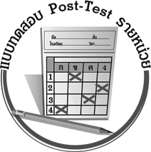
แบบทดสอบหลังเรียน (Post-Test)
ได้__________คะแนน
คะแนนเต็ม ๑๐ คะแนน

ชื่อ ____________ นามสกุล ______________ เลขที่ _____ ชั้น _____
ให้นักเรียนเลือกข้อความในกรอบเติมในช่องว่างให้ตรงกับเนื้อเพลงพื้นบ้านที่ถูกต้อง

ลูกเขยตกยาก ใครไล่ให้ทัน
คิดว่าลูกในอุทร เจ้าเนื้อละมุนเอย
มาเถิดหนาแม่มา มาอยู่ในเรือนเลี้ยงน้อง
น้องสองแขนที่โอบกระด้ง อย่ามัวชะแง้แลเหลียว
ป่านฉะนี้แม่จะหลงคอย พี่ลอยมาแต่ไกล

๑. นกเขาเถื่อนเอย ____________________
แม่จะไปขายของ มาเลี้ยงน้องเถิดพ่อคุณเอย

๒. _________________ เนื้อเจ้าอุ่นเหมือนสำลี
แม่มิให้ผู้ใดต้อง เนื้อเจ้าจะหมองศรี
ทองดีเจ้าคนเดียวเอย

๓. วัดเอยวัดโบสถ์ ปลูกข้าวโพดสาลี
_________________ แม่ยายพรากลูกสาวหนี
๔. _________________ โหยละห้อยหาลูกยา
ปลุกลูกให้ลีลา ไปหามารดาของลูกเอย

๕. กาเหว่าเอย ไข่ไว้ให้แม่กาฟัก
แม่กาก็หลงรัก ____________________

๖. แม่นางด้งเอย ทรามเชยก็แลระหง
_________________ ดูงามเป็นวงชดช้อย

๗. เกี่ยวกันเถิดเอย เอ๋ยเกี่ยวแม่เกี่ยว
_________________ เดี๋ยวเคียวจะเกี่ยวก้อยเอย

๘. _________________ มาเล่นพาดผ้ากันเอย
พี่ตั้งวงไว้ท่า อย่านั่งรอช้าเลยเอย

๙. เอ้อระเหยลอยมา ____________________
อุตส่าห์แบกรักมาหา อย่าให้พี่ต้องพากลับไป
รักน้องจริง ๆ ไม่ทิ้งไม่ขว้าง ไม่ยอมห่างจนบรรลัย
น้องจงเอ็นดูเชิดชูพี่ เมตตาปรานีแลเห็นใจ
โอ้แม่บัวบังใบ พี่รักเจ้าคนเดียวเอย

๑๐. _________________ ให้น้ำมันสิบขวด
ให้ลวดสิบตา ให้ม้าสิบหาง
ให้ช้างสิบหัว ให้วัวสิบหลัก
ให้ปฏักสิบอัน ไล่ให้ทันเถิดโว้ย

เฉลย แบบทดสอบก่อนเรียน (Pre-Test)

๑. คิดว่าลูกในอุทร ๖. เจ้าเนื้อละมุนเอย
๒. อย่ามัวชะแง้แลเหลียว ๗. ลูกเขยตกยาก
๓. มาอยู่ในเรือนเลี้ยงน้อง ๘. ป่านฉะนี้แม่จะหลงคอย
๔. น้องสองแขนที่โอบกระด้ง ๙. ใครไล่ให้ทัน
๕. มาเถิดหนาแม่มา ๑๐. พี่ลอยมาแต่ไกล

เฉลย แบบทดสอบหลังเรียน (Post-Test)

๑. มาอยู่ในเรือนเลี้ยงน้อง ๖. น้องสองแขนที่โอบกระด้ง
๒. เจ้าเนื้อละมุนเอย ๗. อย่ามัวชะแง้แลเหลียว
๓. ลูกเขยตกยาก ๘. มาเถิดหนาแม่มา
๔. ป่านฉะนี้แม่จะหลงคอย ๙. พี่ลอยมาแต่ไกล
๕. คิดว่าลูกในอุทร ๑๐. ใครไล่ให้ทัน





แบบบันทึกสรุปผลการเรียนรู้สำหรับผู้เรียน
นักเรียนมีความรู้สึกอย่างไร หลังจากที่เรียนหน่วยการเรียนรู้นี้แล้ว
......................................................................................................................
...........................................................
นักเรียนยังไม่เข้าใจเรื่องใดอีกบ้างที่เกี่ยวกับหน่วยการเรียนรู้นี้
ซึ่งต้องการให้ครูอธิบายเพิ่มเติม
............................................................................................................................................................................................
นักเรียนได้รับความรู้เรื่องใดบ้างจากหน่วยการเรียนรู้นี้
.................................................................................................................................................................................
...........................................................
นักเรียนจะสามารถนำความรู้ ความเข้าใจจากหน่วยการเรียนรู้นี้ไปใช้ประโยชน์ในชีวิตประจำวันได้อย่างไรบ้าง
...........................................................................................................................................................................................................................................................
นักเรียนได้ทำกิจกรรมอะไรบ้างในหน่วยการเรียนรู้นี้
...........................................................................................................................................................................................................................................
..........................................................
ผลงานที่นักเรียนชอบและต้องการคัดเลือกเป็นผลงานดีเด่นจาก
หน่วยการเรียนรู้นี้คือผลงานใดบ้าง
เพราะอะไร
............................................................................................................................................................................................
หน่วยการเรียนรู้ที่ .......................................................................................
๑. ครูสามารถนำแบบบันทึกนี้ไปใช้เป็นหลักฐานและข้อมูลเพื่อปรับปรุง และพัฒนากระบวนการเรียนรู้ของผู้เรียน
๒. ครูสามารถนำแบบบันทึกนี้ไปใช้ประกอบการทำวิจัยในชั้นเรียนเพื่อเป็นผลงานประกอบการเลื่อนวิทยฐานะได้

ชื่อ-นามสกุล...................................... เลขที่ ............................................ ชั้น ..................................
วันที่ ................................................ เดือน ........................................................... พ.ศ. ...................
คำชี้แจง ให้นักเรียนบันทึกสรุปผลการเรียนรู้จากหน่วยการเรียนรู้นี้

หมายเหตุ ให้ครูสำเนาแบบบันทึกนี้เพื่อให้นักเรียนบันทึกทุกหน่วยการเรียนรู้
1. ครูสามารถนำแบบบันทึกนี้ไปใช้เป็นหลักฐานและข้อมูลเพื่อปรับปรุง และพัฒนากระบวนการเรียนรู้ของผู้เรียน
2. ครูสามารถนำแบบบันทึกนี้ไปใช้ประกอบการทำวิจัยในชั้นเรียนเพื่อเป็นผลงานประกอบการเลื่อนวิทยฐานะได้

